「令和８年とちぎ秋まつり」協力金 募集要項

1.名称 「令和８年とちぎ秋まつり」協力金

2.目的
令和８年１１月１4日（土）、15日（日）の2日間、栃木市で開催される「令和８年とちぎ秋まつり」の当日、会場内の路上や店先、個人の敷地等で出店する方のうち、開催趣旨に賛同いただき協力金の申し出があった場合の取扱いに関し必要な事項を定めるもの。

3.募集範囲
とちぎ秋まつり会場内で出店する方のうち、開催趣旨に賛同し、ご協力いただける方
（路上や店先、個人所有の敷地内で出店する方が対象。産業と物産展など同時開催イベントで出店するため、別途で申し込みを済ませている場合は対象外。）

4.取扱い
とちぎ秋まつり運営のための資金とする。協力金は1ロ10,000円とし、上限は設けない。納めていただいた 協力金は、いかなる理由でも返金しない。（中止になった場合には、次回開催分のとちぎ秋まつり運営資金として 繰り越す。）

5.協力金の手続き
(1)協力金の申し込みは、協力金申込書(第1号様式)によるものとする。
(２)下記に挙げるものについては、協力金として受け取らないものとする。
① とちぎ秋まつりの趣旨に反するもの
② 法令等に違反又は公の秩序若しくは善良な風俗を乱す恐れがあると認められるもの
③ 政治活動、宗教活動、風俗営業等に係るものと認められるもの
④ その他実行委員長が適当でないと認めたもの

6.募集期間
令和８年１０月９日(金)まで
※1ロ(10，０００円)以上協力いただいた店舗（企業）は、実行委員会で作成する出店マップへ掲載するとともに、
「とちぎ秋まつり協力店証」を交付する。

7.納入方法
協力金申込書(第1号様式)と露店等の開設報告書一式（別記様式ほか）、協力金（現金のみ）をとちぎ秋まつり実行委員会事務局（栃木市観光振興課内）に持参する。
※領収書をお渡しいたします。
裏面へ➡
栃木市観光振興課内 電 話 ： 0282-2１-2851 ／ FAX ： 0282-2１-２６８３
（栃木市万町９-２５） メール ： kankou02@city.tochigi.lg.jp

【 ！ ご 一 読 く だ さ い ！ 】
とちぎ秋まつりで出店をする場合、会場内での出店であれば、路上や店先、個人の敷地などの場所は関係なく、露店等の開設に関する報告書の提出が必要となります。
この度、消防署から指導により、今回の開催分からは会場内の開設届出を全店舗一括して行うよう求められていることから、実行委員会による取りまとめを行うこととなりました。（取りまとめの対象は露店等の開設届出のみです。その他必要な手続き（保健所への臨時出店届出や各種保険への加入等）は各自の責任でお願いします。）
ついては、協力金の有無や出店場所、火気の有無に関わらず、とちぎ秋まつり会場内での出店をお考えの方は、事務局（栃木市観光振興課）までご連絡ください。
なお、協力金をいただかなかったことを理由に、実行委員会が書類の提出を受け付けないというものではございませんので、念のため申し添えます。
【令和８年とちぎ秋まつり協力者証 見本】
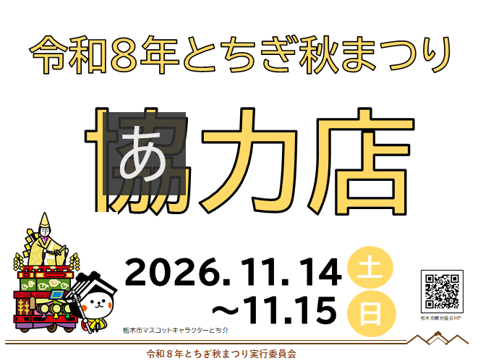
【問合せ先】
令和８年とちぎ秋まつり実行委員会事務局
栃木市観光振興課 電話：0282-21-2851 FAX：0282-21-2683
栃木市観光協会 電話：0282-25-2356 FAX：0282-20-7373

A3サイズ
見 本

